Министерство науки и высшего образования Российской Федерации

Федеральное государственное автономное образовательное учреждение

высшего образования

«Пермский национальный исследовательский политехнический университет» (ПНИПУ)

Электротехнический факультет

Кафедра информационных технологий и автоматизированных систем

Направление подготовки 09.03.01 «Информатика и вычислительная техника»

**Лабораторная работа № 16**

**по дисциплине**

**«Основы алгоритмизации и программирования»**

**семестр** 2

Выполнил студент гр. ИВТ-21-1б

Балдин Алексей Игоревич

Проверил:

Яруллин Денис Владимирович

_____________ ____________

(оценка) (подпись)

_____________

(дата)

г. Пермь - 2022

**Цель**

Ознакомиться с разными методами поиска нужной информации, определить достоинства и недостатки каждого из методов (Бойера-Мура).

**Постановка задачи**

Для метода Бойера – Мура: Дана строка и подстрока, которую нужно найти. Выполнить задание в соответствии со своим вариантом, используя указанный метод поиска. Значения строки и подстроки любые (если иного не указано по заданию).

**Исходные данные**

Вариант 5:

Найти подстроку strl длиной k символов и заменить ее на подстроку, следующую после нее длиной k символов (например, подстрока ab в строке cvabghuj заменится: cvghghuj).

Функция принимает подстроку и строку, введенные в main, в этой функции реализуется поиск Бойера-Мура:



Узнаю размер строки и подстроки, далее через поиск Бойера-Мура находим индекс первой буквы нужной подстроки в строке:



В main ввожу строку и подстроку, после, вызываю функцию function – которая сразу присвоится переменной (y): в качестве параметров строка, подстрока.

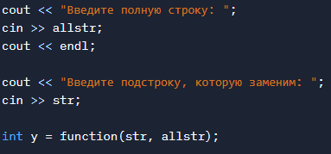

Здесь, с помощью внешнего цикла (for) и вложенного условного оператора (if), находим следующие k – символов после искомой строки, чтобы заменить нашу подстроку на эту.

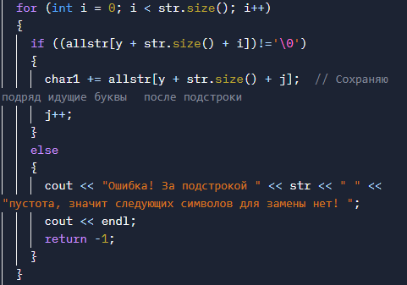

В данном месте кода выводим сообщение, что подстроки нет, если подстрока вернула -1, далее, в цикле while, заменяем все вхождения искомой подстроки на следующее k – символов. Вывожу строку после преобразований.

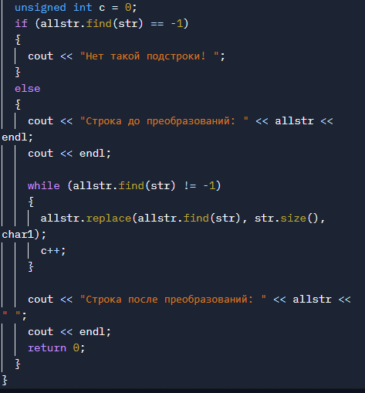

Код программы:

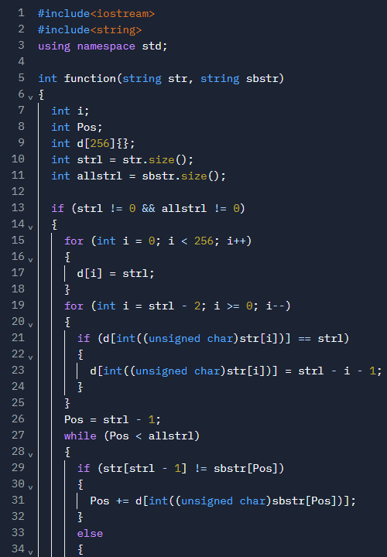

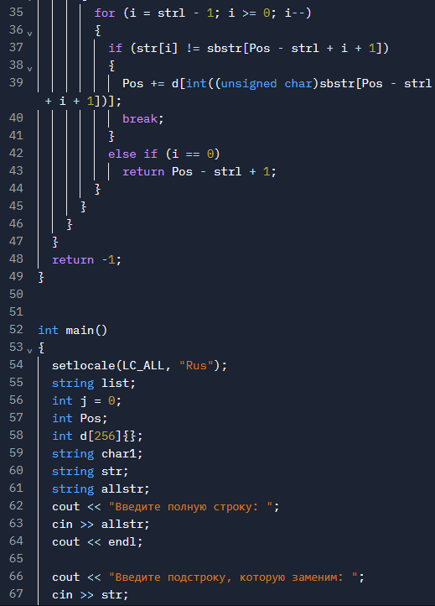

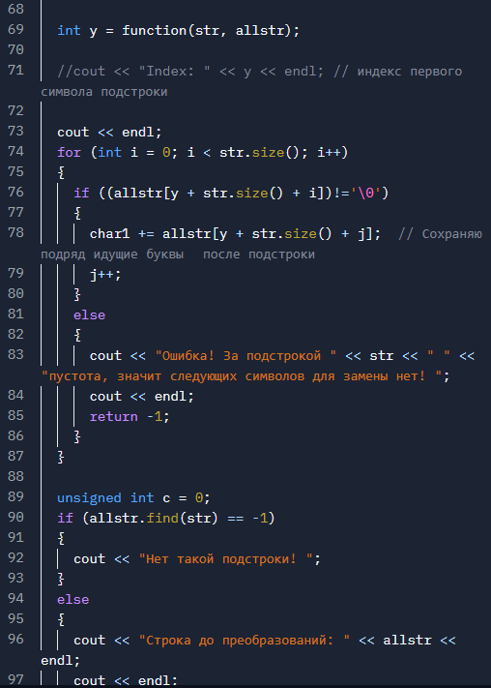

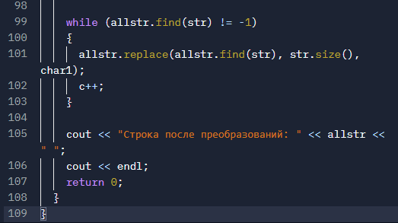

Результаты программы:

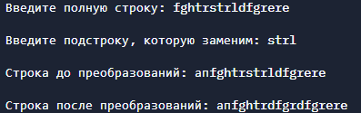

Результат 1

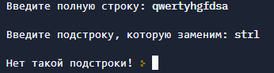

Результат 2

Блок-схема к задаче:

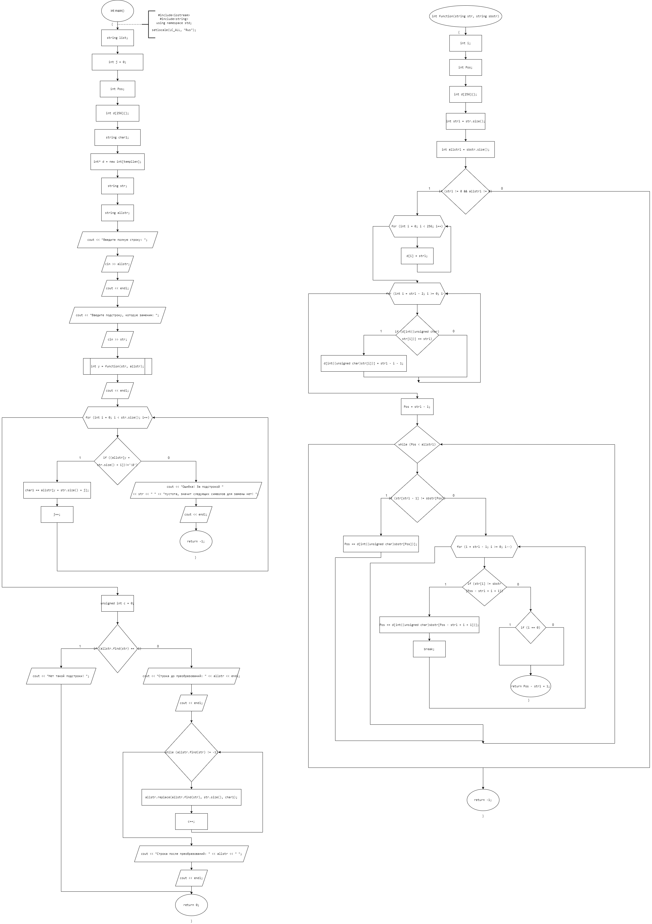

Рисунок 1